**三、省级印刷优秀教学团队、基地师资建设、师资队伍**

1. 印刷省级优秀教学团队立项文件

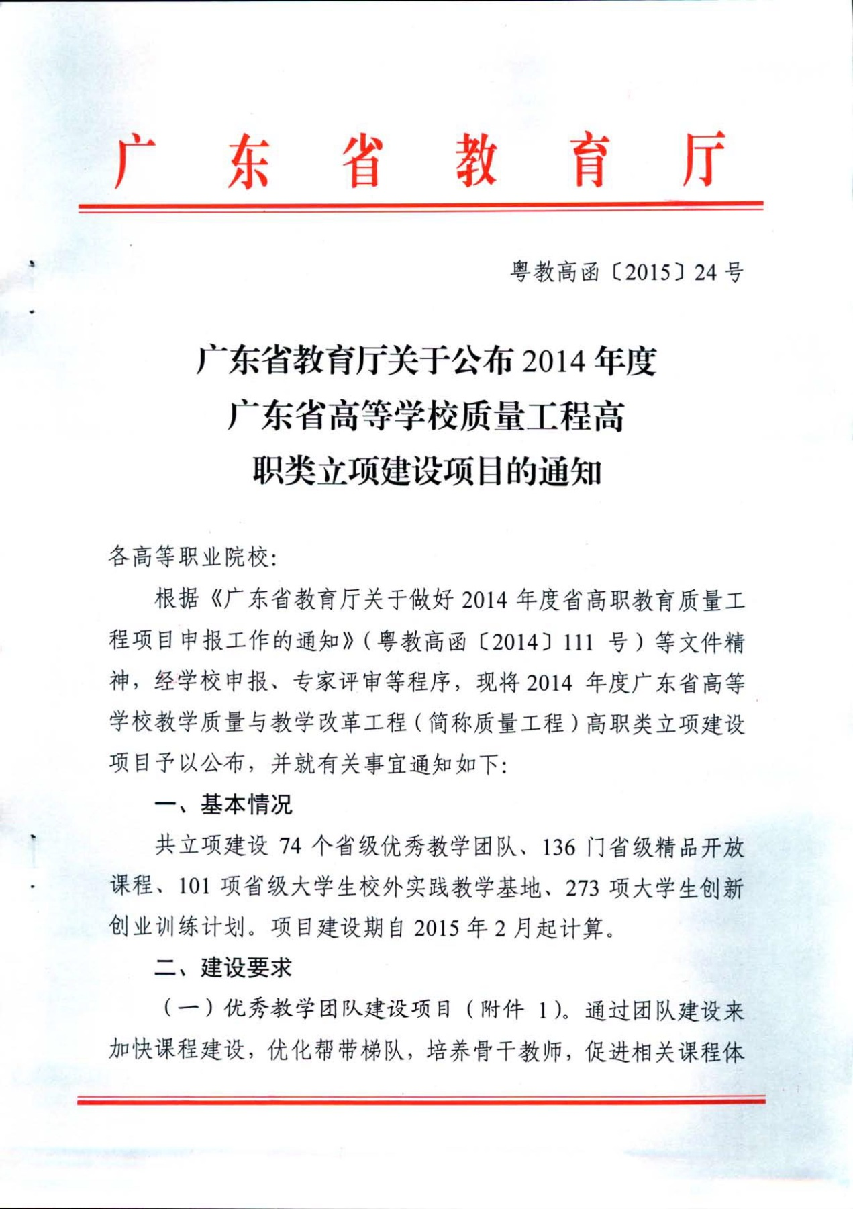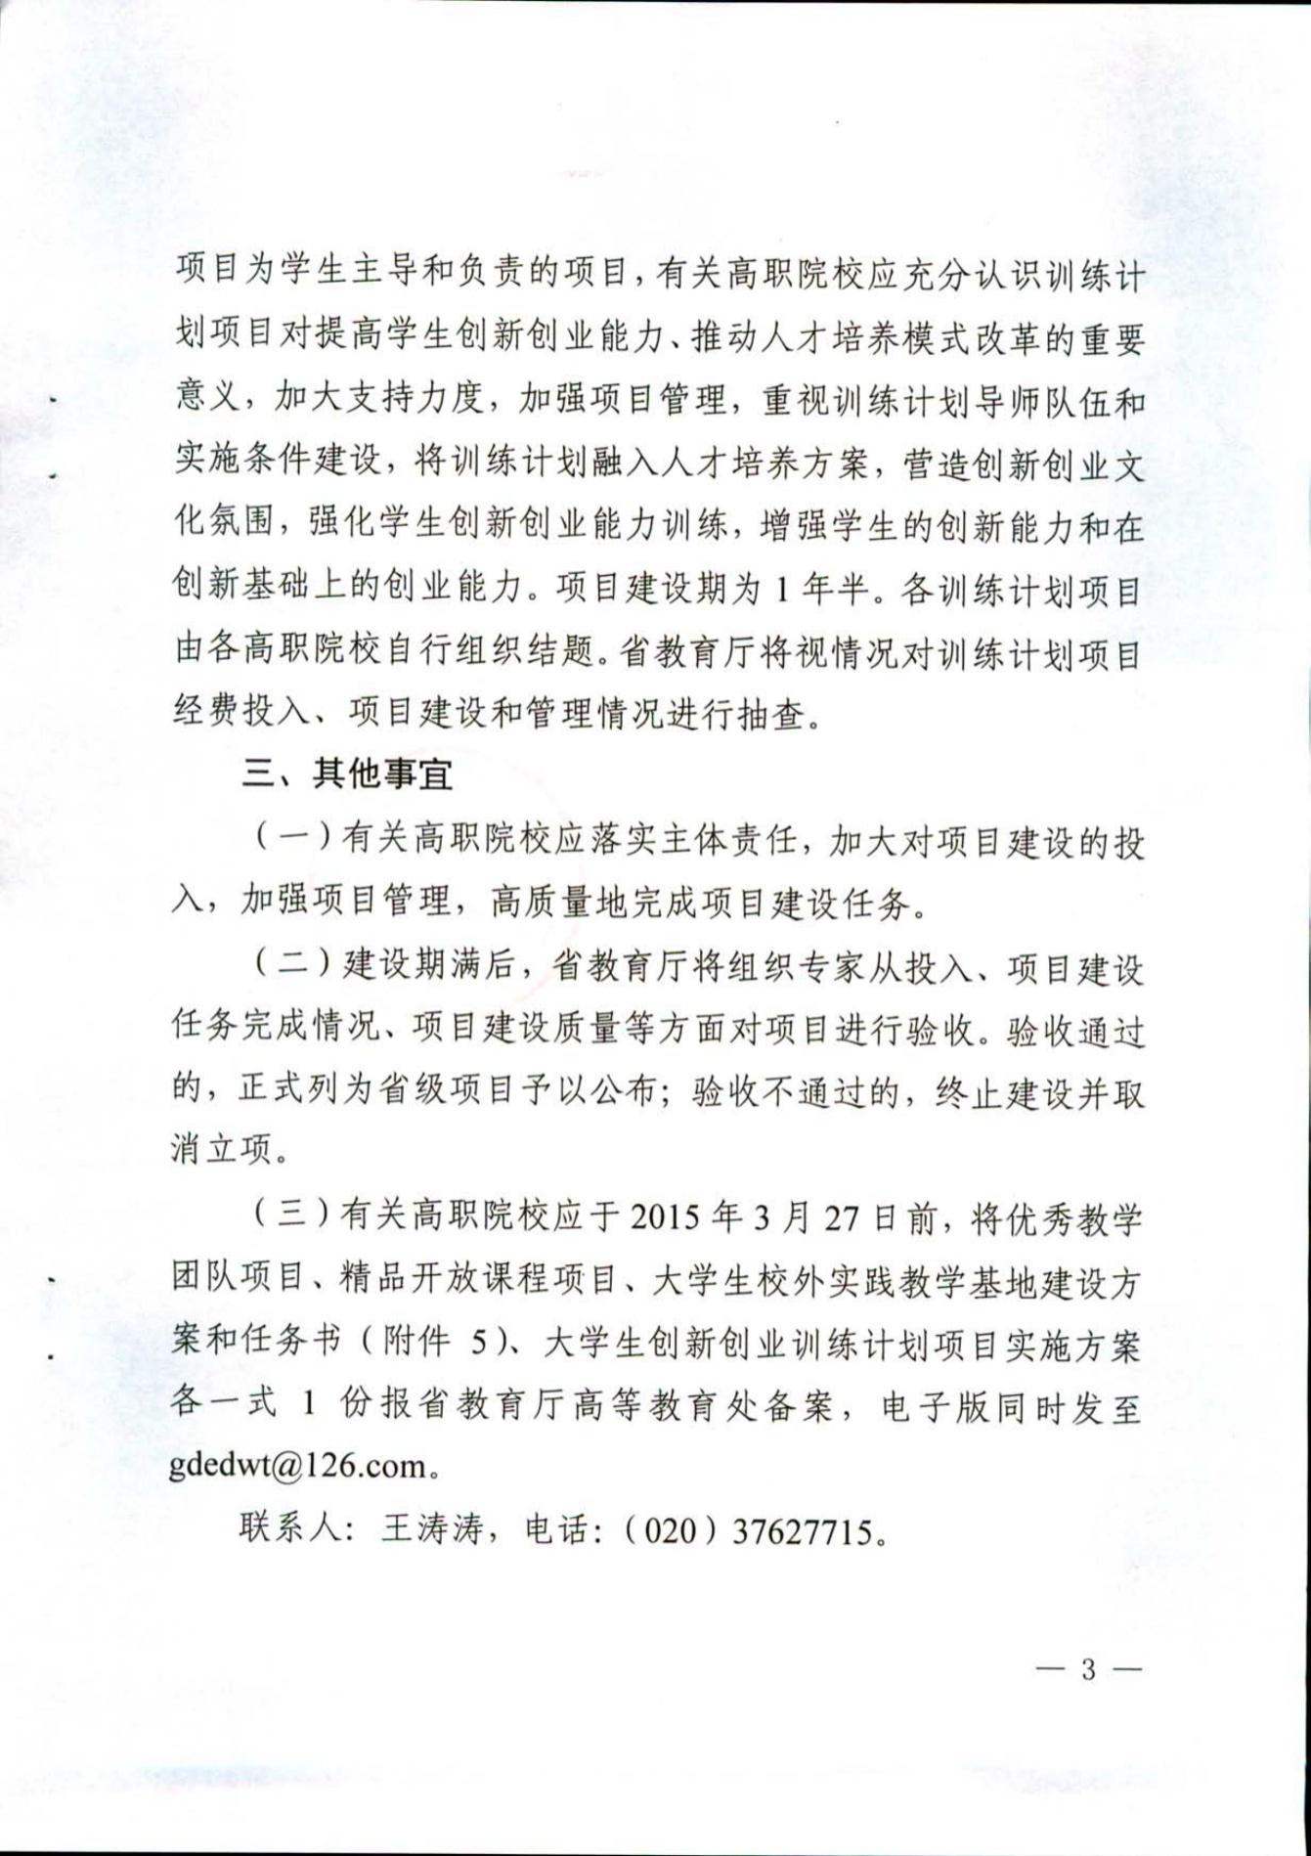

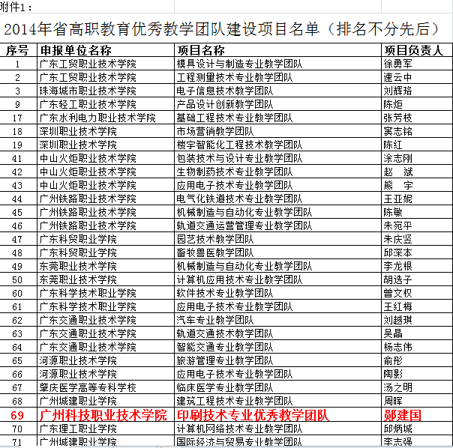

**2.省高层次技能型兼职教师**

**广东省教育厅关于公布2015年广东省高等职业院校高层次技能型兼职教师名单的通知**

|  |  |  |  |  |
| --- | --- | --- | --- | --- |
| 发布日期： 2016-08-22 | 浏览次数： |  | 来源： | 厅高教处 |

粤教高函〔2016〕92号

各高职院校：

根据《广东省教育厅关于开展2015年高等职业院校高层次技能型兼职教师认定工作的通知》（粤教高函〔2015〕188号），经学校申报、专家评审和公示等环节，现认定胡建武等300人为2015年广东省高等职业院校高层次技能型兼职教师（下称兼职教师，具体名单见附件），并就有关事宜通知如下：

一、高度重视兼职教师队伍建设

各高职院校应将兼职教师队伍纳入学校师资队伍建设规划，制定具体可行的年度计划和实施方案，并进一步加大工作力度，狠抓工作落实，有效增加兼职教师数量。

各高职院校应加强对兼职教师的日常管理与考核。要与兼职教师签订聘用协议，明确双方权利与义务；要对兼职教师开展评价和考核，充分发挥兼职教师的作用；要注重对兼职教师的培训，提高兼职教师教学能力和水平。

二、提高财政奖补资金使用效益

省财政将按照《广东省高等职业学校教师能力提升计划项目管理规定》（粤教师函〔2014〕81号），对认定的兼职教师所在院校给予奖补。

各高职院校应统筹用好省财政奖补资金和学校自有资金，建立健全相关管理制度，提高资金使用效益。省财政奖补资金不得用于与教师队伍建设无关的公用经费支出，不得用于大型仪器设备购置和基本建设，并按规定做好信息公开。

三、加强考核和责任追究

省教育厅将通过数据采集平台，对兼职教师聘用及任教情况进行考核，并按省财政厅统一部署对财政奖补资金开展绩效评价。对有虚报、冒领、截留、挪用、滞留财政专项资金等违法违纪行为的，由省教育厅会同省财政厅责令限期整改，并按粤财教〔2014〕86号文有关规定处理。

 附件：[2015年广东省高等职业院校高层次技能型兼职教师名单.xls](http://www.gdhed.edu.cn/publicfiles/business/htmlfiles/gdjyt/cmsmedia/document/2016/7/doc35818.xls" \t "_blank)

广东省教育厅

2016年5月11日

（联系人：廖雪红，电话：020-37627703）

2015年拟认定高职院校高层次技能型兼职教师名单

| **序号** | **申报院校** | **兼职教师姓名** |
| --- | --- | --- |
| 1 | 佛山职业技术学院 | 胡建武 |
| 2 | 佛山职业技术学院 | 胡进 |
| **230** | **广州科技职业技术学院** | **江保东** |
| 231 | 广州民航职业技术学院 | 蒋绍新 |
| 232 | 广州南洋理工职业学院 | 方良福 |

**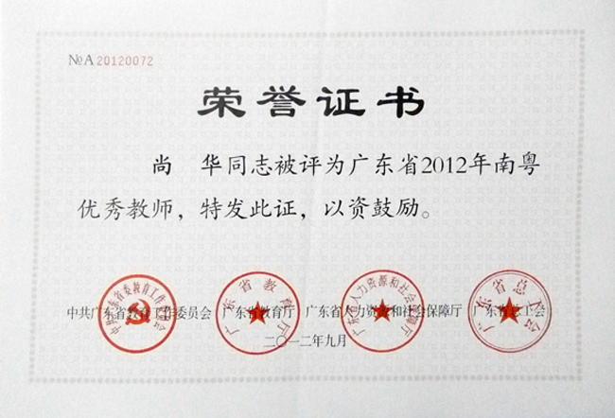**

1. **专业群的师资队伍**

**数字印刷工程专业群骨干师资队伍情况一览表**

|  |  |  |  |  |  |  |  |  |  |  |  |
| --- | --- | --- | --- | --- | --- | --- | --- | --- | --- | --- | --- |
| **序号** | **姓名** | **性别** | **学历** | **学位** | **专业领域** | **企业工作年限（年）** | **专业技术职务** | **职业资格等级** | **是否为骨干教师** | **是否双师教师** | **专职/兼职** |
| 1 | 尚华 | 女 | 本科 | 学士 | 艺术设计 | 6 | 教授 |  | 是 | 是 | 专职 |
| 2 | 梁世强 | 男 | 本科 | 学士 | 轻工化学 | 6 | 教授 |  | 是 | 是 | 专职 |
| 3 | 郑会勇 | 男 | 研究生 | 博士 | 软件工程 | 4 | 教授 |  | 是 | 是 | 专职 |
| 4 | 曲慧敏 | 女 | 研究生 | 硕士 | 交互设计 | 3 | 副教授 | 技师 | 是 | 是 | 专职 |
| 5 | 于光 | 男 | 本科 | 硕士 | UI交互 | 11 | 高级工程师 |  | 是 | 是 | 专职 |
| 6 | 乔平 | 男 | 研究生 | 硕士 | 视频  编辑 | 20 | 主任编辑 |  | 是 | 是 | 专职 |
| 7 | 伍毅志 | 女 | 本科 | 硕士 | 艺术设计 | 7 | 副教授 | 高级技师 | 是 | 是 | 专职 |
| 8 | 陈详衡 | 男 | 研究生 | 博士 | 艺术管理 | 3 | 副教授 |  | 是 | 是 | 专职 |
| 9 | 付子恩 | 男 | 研究生 | 博士 | 数字媒体 | 9 | 高级工程师 |  | 是 | 否 | 专职 |
| 10 | 陈华 | 男 | 研究生 | 硕士 | 轻工技术 | 4 | 副教授 | 高级  技师 | 是 | 是 | 专职 |
| 11 | 唐耀存 | 男 | 本科 | 学士 | 印刷技术 | 8 | 副教授 | 高级  技师 | 是 | 是 | 专职 |
| 12 | 江保东 | 男 | 本科 | 硕士 | 印刷技术 | 20 | 高级工程师 |  | 是 | 否 | 专职 |
| 13 | 邹洋 | 男 | 研究生 | 博士 | 制浆造纸工程 | 3 | 高级工程师 |  | 是 | 是 | 专职 |
| 14 | 陈晨 | 男 | 研究生 | 博士 | 制浆造纸工程 | 2 | 高级工程师 |  | 是 | 是 | 专职 |
| 15 | 陶美华 | 女 | 研究生 | 博士 | 轻化工 | 8 | 副研究员 |  | 是 | 否 | 专职 |
| 16 | 任举旗 | 男 | 研究生 | 硕士 | 印刷工程 | 3 | 讲师 | 高级工 | 是 | 是 | 专职 |
| 17 | 陈建军 | 男 | 研究生 | 博士 | 环境工程 | 9 | 教授级高级工程师 |  | 是 | 是 | 专职 |
| 18 | 陈福兰 | 女 | 本科 | 硕士 | 工业设计 | 5 | 副教授 | 高级技师 | 是 | 是 | 专职 |
| 19 | 王青 | 女 | 研究生 | 博士 | 材料学 | 4 | 高级工程师 |  | 是 | 否 | 专职 |
| 20 | 范毓强 | 男 | 本科 | 学士 | 艺术设计 | 11 | 副教授 | 高级技师 | 是 | 是 | 专职 |
| 21 | 伍尚斌 | 男 | 本科 | 学士 | 艺术设计 | 12 | 讲师 | 高级工艺美术师 | 是 | 是 | 专职 |
| 22 | 肖学兵 | 男 | 本科 | 硕士 | 艺术设计 | 7 | 讲师 | 高级工艺美术师 | 是 | 是 | 专职 |
| 23 | 黄洋 | 男 | 本科 | 学士 | 环境设计 | 6 | 副教授 | 高级技师 | 是 | 是 | 专职 |
| 24 | 马若丹 | 女 | 本科 | 学士 | 数字媒体 | 23 | 高级工程师 |  | 是 | 否 | 专职 |
| 25 | 翟玉福 | 男 | 研究生 | 硕士 | 印刷工程 | 6 | 讲师 |  | 是 | 是 |  |
| 26 | 唐雅兰 | 女 | 本科 | 硕士 | 轻工技术 | 3 | 讲师 | 高级技师 | 否 | 是 | 专职 |
| 27 | 陶响娥 | 女 | 本科 | 硕士 | 材料工程 | 4 | 讲师 | 技师 | 否 | 是 | 专职 |
| 28 | 李燕飞 | 女 | 研究生 | 硕士 | 美术学 | 2 | 讲师 | 广告设计师 | 否 | 是 | 专职 |
| 29 | 尹生妹 | 女 | 研究生 | 硕士 | 光学 | 2 | 讲师 |  | 否 | 否 | 专职 |
| 30 | 柳咪 | 女 | 研究生 | 硕士 | 印刷工程 | 3 | 助教 |  | 否 | 否 | 专职 |
| 31 | 吴韡 | 男 | 本科 | 学士 | 印刷工程 | 11 | 工程师 |  | 否 | 否 | 兼职 |
| 32 | 罗忆辉 | 男 | 本科 | 学士 | 印刷技术 | 8 | 工程师 | 技师 | 否 | 否 | 兼职 |
| 33 | 贺政国 | 男 | 本科 | 学士 | 印刷技术 | 25 | 高级工程师 |  | 否 | 否 | 兼职 |
| 34 | 卢敬荣 | 男 | 专科 |  | 印刷技术 | 8 |  | 高级技工 | 否 | 否 | 兼职 |
| 35 | 王汉松 | 男 | 专科 |  | 印刷管理 | 13 |  | 高级技师 | 否 | 否 | 兼职 |
| 36 | 聂有国 | 男 | 本科 | 学士 | 印刷工程 | 14 | 工程师 |  | 否 | 否 | 兼职 |
| 37 | 马永胜 | 男 | 研究生 | 硕士 | 程序设计 | 3 | 讲师 |  | 是 | 是 | 专职 |
| 38 | 邱禹明 | 男 | 研究生 | 博士 | 影视制作 | 5 | 讲师 | 工程师 | 是 | 是 | 专职 |
| 39 | 林凤 | 女 | 研究生 | 博士 | 包装工程 | 0.5 | 讲师 |  | 是 | 是 | 专职 |
| 40 | 杨平 | 男 | 研究生 | 硕士 | 软件工程 | 6 | 讲师 |  | 是 | 是 | 专职 |
| 41 | 刘彦如 | 女 | 研究生 | 硕士 | 影视  技术 | 1 | 讲师 | 高级技工 | 是 | 是 | 专职 |
| 42 | 李杨 | 女 | 研究生 | 硕士 | UI设计 | 1 | 讲师 | 高级技工 | 是 | 是 | 专职 |
| 43 | 罗木英 | 女 | 研究生 | 硕士 | 动画 | 1 | 讲师 | 高级技工 | 是 | 是 | 专职 |
| 44 | 胡斌 | 男 | 本科 | 学士 | 网络工程 | 2 | 讲师 | 工程师 | 是 | 是 | 专职 |
| 45 | 梁晓 | 女 | 研究生 | 硕士 | 动画 | 0.5 | 助教 |  | 否 | 否 | 专职 |
| 46 | 穆龙杰 | 男 | 研究生 | 硕士 | 数字  媒体 | 0.5 | 助教 |  | 否 | 否 | 专职 |
| 47 | 郭诗雅 | 女 | 研究生 | 硕士 | 动画 | 2 | 助教 |  | 否 | 否 | 专职 |
| 48 | 马鲸 | 男 | 研究生 | 硕士 | 广播  电视 | 0.5 | 助教 |  | 否 | 否 | 专职 |
| 49 | 张忠伟 | 男 | 本科 | 学士 | 计算机 | 17 | 高级工程师 |  | 否 | 否 | 兼职 |
| 50 | 刘强 | 男 | 本科 | 学士 | 计算机 | 9 | 工程师 |  | 否 | 否 | 兼职 |
| 51 | 陈俊彦 | 男 | 研究生 | 硕士 | 计算机 | 3 |  |  | 否 | 否 | 兼职 |
| 52 | 司俊 | 男 | 研究生 | 硕士 | 软件工程 | 5 | 工程师 |  | 否 | 否 | 兼职 |
| 53 | 魏艳芳 | 女 | 研究生 | 硕士 | 数字  媒体 | 0.5 |  |  | 否 | 否 | 兼职 |
| 54 | 李博阳 | 女 | 研究生 | 硕士 | 艺术设计 | 0.5 | 讲师 |  | 是 | 否 | 专职 |
| 55 | 刘洋 | 女 | 研究生 | 硕士 | 数字媒体艺术 | 1 | 讲师 | 高级  技工 | 是 | 否 | 专职 |
| 56 | 莫岚 | 女 | 研究生 | 硕士 | 艺术  设计 | 7 | 讲师 | 设计师 | 是 | 是 | 专职 |
| 57 | 冯盛彬 | 男 | 本科 | 学士 | 艺术设计 | 3 | 讲师 | 设计师 | 是 | 是 | 专职 |
| 58 | 于玥 | 女 | 研究生 | 硕士 | 工业设计 | 1 | 讲师 |  | 否 | 是 | 专职 |
| 59 | 肖宇霖 | 男 | 研究生 | 硕士 | 工业设计 | 2 | 讲师 | 设计师 | 是 | 是 | 专职 |
| 60 | 张晓璞 | 女 | 研究生 | 硕士 | 艺术设计 | 2 | 讲师 | 工艺美术师 | 是 | 是 | 专职 |
| 61 | 夏宝红 | 女 | 研究生 | 硕士 | 设计艺术学 | 2 | 讲师 | 广告设计师 | 是 | 是 | 专职 |
| 62 | 曾坤 | 男 | 研究生 | 硕士 | 视觉传达 | 1 | 讲师 | 平面设计师 | 是 | 是 | 兼职 |
| 63 | 钟金琦 | 男 | 本科 | 学士 | 美术学 | 2 | 讲师 | 广告设计师 | 是 | 是 | 兼职 |
| 64 | 万金 | 男 | 研究生 | 硕士 | 计算机 | 14 | 高级工程师 |  | 否 | 否 | 兼职 |
| 65 | 丁娜 | 女 | 本科 | 学士 | 计算机 | 7 | 工程师 |  | 否 | 否 | 兼职 |
| 66 | 肖雪云 | 女 | 研究生 | 硕士 | 艺术管理 | 16 |  |  | 否 | 否 | 兼职 |
| 67 | 杨文馨 | 女 | 研究生 | 硕士 | 环境设计 | 1 | 讲师 | 工程师 | 是 | 是 | 专职 |
| 68 | 蔡佩 | 女 | 研究生 | 硕士 | 环境设计 | 2 | 讲师 | 工程师 | 是 | 是 | 专职 |
| 69 | 陈成秋 | 男 | 本科 | 学士 | 艺术设计 | 4 | 讲师 | 高级技师 | 否 | 是 | 专职 |
| 70 | 娄建新 | 女 | 本科 | 学士 | 艺术设计 | 3 | 讲师 | 技师 | 否 | 是 | 专职 |
| 71 | 邢艳艳 | 女 | 研究生 | 硕士 | 园林景观 | 1 | 讲师 |  | 是 | 否 | 专职 |
| 72 | 钟兴仪 | 女 | 研究生 | 硕士 | 设计学 | 0 | 助教 |  | 否 | 否 | 专职 |
| 73 | 曾子辰 | 男 | 研究生 | 硕士 | 园林 | 0 | 助教 |  | 否 | 否 | 专职 |
| 74 | 李梢薇 | 女 | 研究生 | 硕士 | 视觉传达 | 0 | 助教 |  | 否 | 否 | 专职 |
| 75 | 李欢欢 | 女 | 研究生 | 硕士 | 植物学 | 0 | 助教 |  | 否 | 否 | 专职 |
| 76 | 杨子琤 | 女 | 研究生 | 硕士 | 艺术设计学 | 0 | 助教 |  | 否 | 否 | 专职 |
| 77 | 何均胜 | 男 | 本科 | 学士 | 园林 | 13 | 高级工程师 |  | 否 | 否 | 兼职 |
| 78 | 杨音 | 女 | 专科 |  | 艺术设计 | 11 | 工艺美术师 |  | 否 | 否 | 兼职 |
| 79 | 王夏宁 | 男 | 本科 | 学士 | 环境艺术 | 15 | 工艺美术师 |  | 否 | 否 | 兼职 |
| 80 | 伍尚灿 | 男 | 本科 | 学士 | 环境艺术 | 18 |  | 技师 | 否 | 否 | 兼职 |